Государственная программа Российской Федерации «Развитие судостроения и техники для освоения шельфовых месторождений на 2013-2030 годы»

Подпрограмма 1.
3 направление «Новый облик. Научный задел»

ОКР «Многоцелевое судно обеспечения»
«Разработка технического проекта многоцелевого судна обеспечения»
Головной исполнитель - ФГУП «Крыловский государственный научный центр»
Основные полученные практические результаты.
- Подготовлена информационная база для разработки проекта.
- Проведены модельные испытания для отработки проектных решений и подтверждения характеристик судна.
- Разработан технический проект 22790 многоцелевого судна обеспечения (МСО) в составе 320 документов и согласован с Российским морским регистром судоходства.
- Разработаны предложения по поставкам основного комплектующего оборудования с учетом импортозамещения.

Тип судна – самоходное однопалубное судно с удлиненным баком, с носовым расположением жилой надстройки, открытой грузовой палубой в кормовой части, с наклонным форштевнем, со сдвинутым в нос расположением машинного отделения, с двумя винто-рулевыми колонками в корме, двумя носовыми подруливающими устройствами и взлетно-посадочной площадкой для вертолета в носовой части.
Основные характеристики:
Судно спроектировано на класс РС: КМArc5 [1] AUT1 FF3WS DYNPOS-2 EPP BWM ECO OMBO Tug, Supply vessel, Special purpose ship, Anchor handling, OILREC (>60°C), HELIDECK-F, BWM (T).
Длина макс. корпуса, м - 90,3  Ширина корпуса, м - 22,0  Осадка, м - 8,0  Высота борта, м - 10,0  Водоизмещение, т - 10 830  Дедвейт, т - 5 530  Площадь рабочей палубы, кв. м - 500  Мощность гл. энергоустановки, МВт - 18,7  Скорость хода, узл. - 16  Автономность, сут. - 45  Численность экипажа и персонала - 60  Места для спасенных - 160 | 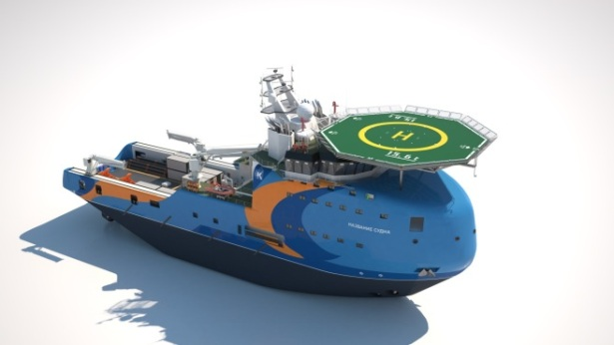

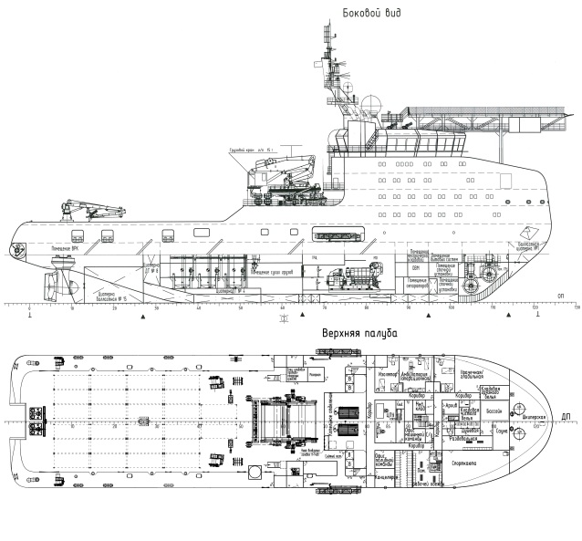 | Функциональные возможности  по перевозке грузов:  - буровой раствор, м³ - 700  - соляной раствор, м³ - 700  - якорные цепи калибра 83, т - 500  - перевозимое топливо, м³ - 1 000  - пресная вода (техническая), м³ - 1 500  - сыпучие материалы, м³ - 350  - генеральные грузы на палубе, т - 2 500  - метанол в контейнерах на грузовой палубе.  по буксирным и якорным операциям:  - тяга, кН - 1 700  Двухбарабанная лебедка  - тяговое усилие, кН - 3 000  - усилие на тормозе, кН - 4 000  - канатоемкость барабана, м - 2 000
Область применения.
- Снабжение нефтепромысловых объектов в море расходными буровыми и технологическими материалами, запасными частями, инструментом, оборудованием, топливом, водой и провизией.
- Буксировка ПБУ, добычных платформ и других несамоходных объектов при обустройстве морских нефтегазопромыслов.
- Развозка, укладка и подъем якорей, удерживающих ПБУ и другие нефтепромысловые объекты.
- Перевозка персонала.
- Оказание помощи аварийным судам, ПБУ и другим плавсредствам, включая эвакуацию и временное размещение людей.
- Участие в тушении пожаров на судах, плавучих и береговых сооружениях
- Участие в ликвидации аварийных разливов нефтепродуктов
- Обследование и обслуживание подводных конструкций и устройств с помощью подводных необитаемых аппаратов
Сведения о конкурентоспособности и возможности замещения импорта.
В России активно развивается добыча нефти и газа на шельфе. Для обустройства и эксплуатации морских месторождений требуются многоцелевые суда обеспечения, которые в России до настоящего времени не строились, а закупались за рубежом. ОКР включена в Государственную программу по рекомендации экспертной группы «Технологии и оборудование для шельфовых проектов», сформированной во исполнение Плана мероприятий по импортозамещению в ТЭК, утвержденного распоряжением Правительства Российской Федерации от 03.11.2014 № 2195-p
Спроектированное МСО по основным технико-экономическим показателям не уступает лучшим зарубежным судам, а по некоторым и превосходит их.
Техпроект 22790 планируется использовать в качестве базового для создания модификаций судна по требованиям заказчиков - компаний ТЭК и операторов нефтегазового флота, что позволит организовать серийное строительство и тем самым снизить построечную стоимость судна, а также решить задачу импортозамещения в этой сфере.

